 | BỘ GIÁO DỤC VÀ ĐÀO TẠO  TRƯỜNG ĐẠI HỌC NGUYỄN TẤT THÀNH  KHOA CÔNG NGHỆ THÔNG TIN

ĐỒ ÁN MÔN HỌC
Lập trình web

- Tên đề tài:xây dựng Website bán đồ thời trang

Môn học : Lập trình web
Lớp : 22DTH…
Giảng viên : BÙI DUY TÂN
SV thực hiện 1 : Ngô Văn Minh Nhựt [2400001905]
SV thực hiện 2 : [MSSV]

Học kỳ 1 Năm 2023 - 2024
LỜI MỞ ĐẦU
Ngày nay công nghệ thông tin đã có những bước phát triển mạnh mẽ theo
cả chiều rộng và chiều sâu. Máy tính điện tử không còn là một thứ phương tiện
quý hiếm mà đang ngày càng trở thành một công cụ làm việc và giải trí thông
dụng của con người không chỉ ở công sở mà ngay cả trong gia đình. Đứng trước
vai trò của thông tin hoạt động cạnh tranh gay gắt, các tổ chức và các doanh nghiệp
đều tìm mọi biện pháp để xây dựng và hoàn thiện hệ thống thông tin của mình
nhằm tin học hóa các hoạt động tác vụ của đơn vị.
Hiện nay các công ty tin học hàng đầu thế giới không ngừng đầu tư và cải
thiện các giải pháp cũng như các sản phẩm nhằm cho phép tiến hành thương mại
hóa trên internet. Thông qua các sản phẩm và công nghệ này, chúng ta dễ nhận ra
tầm quan trọng và tính tất yếu của thương mại điện tử. Với những thao tác đơn
giản trên máy có nối mạng internet bạn sẽ có trong tầm tay những gì mà mình cần
mà không phải mất nhiều thời gian. Bạn chỉ cần vào các trang dịch vụ thương mại
điện tử, làm theo hướng dẫn và click vào những gì bạn cần. Các nhà dịch vụ sẽ
mang đến tận nhà cho bạn.
Ở Việt Nam cũng có rất nhiều doanh nghiệp đang tiến hành thương mại hóa
trên Internet nhưng do những khó khăn về cơ sở hạ tầng như viễn thông chưa phát
triển mạnh, các dịch vụ thanh toán điện tử qua ngân hàng chưa phổ biến nên chỉ
dừng lại ở mức độ giới thiệu sản phẩm và tiếp cận đơn hàng thông qua web. Để
tiếp cận và đóng góp đẩy mạnh sự phổ biến của thương mại điện tử ở việt nam,
em đã tìm hiểu và cài đặt ‘ Website bán hàng rau quả’. Với sự hướng dẫn tận tình
của thầy: Bùi Duy Tân em đã hoàn thành cuốn báo cáo đồ án này. Tuy đã cố gắng
hết sức tìm hiểu, phân tích thiết kế và cài đặt hệ thống nhưng chắc chắn không
tránh khỏi đc những thiếu sót. Em rất mong được sự thông cảm và góp ý của các
quý thầy cô.

LỜI CẢM ƠN

Em xin gửi lời cảm ơn chân thành và sự tri ân sâu sắc đối với các thầy cô
của trường Đại học Nguyễn Tất Thành, đặc biệt là thầy Bùi Duy Tân đã tận tình
hướng dẫn cho em những thông tin, kiến thức, kĩ năng cần thiết để có thể hoàn
thành bài báo cáo trên.
Trong quá trình tìm hiểu, thực hiện khó tránh khỏi những sai sót, kính mong
các thầy cô bỏ qua. Đồng thời do trình độ lý luận cũng như kĩ năng và kiến thức
còn hạn chế nên bài báo cáo không thể tránh khỏi những thiếu sót. Em rất mong
nhận được những ý kiến của các thầy cô để em học thêm được nhiều kinh nghiệm
và sẽ hoàn thành tốt hơn trong những bài báo cáo sau.
Sau cùng em xin kính chúc quý thầy cô dồi dào sức khỏe, niềm tin để tiếp
tục thực hiện sứ mệnh cao đẹp truyền đạt kiến thức cho thế hệ mai sau và luôn
thành công tốt đẹp trong công việc.

Sinh viên thực hiện
MỤC LỤC

Thông tin chung 1
Chương 1. Tổng quan 2
1.1. Mô tả tóm tắt về website 2
1.2. Cơ sở lý thuyết 2
Chương 2. Phân tích và hoạch định 3
2.1. Các module chức năng: Trình bày sơ đồ chức năng 3
2.2. Site map: Trình bày sơ đồ liên kết 3
2.3. Database diagram: Mô tả lược đồ quan hệ 3
2.4. GUI: Mô tả giao diện các các nhóm trang web của website 3
Chương 3. Triển khai ứng dụng web 4
3.1. Thiết kế giao diện: Trình bày các bước thiết kế, công cụ sử dụng và kết quả 4
3.2. Thiết kế dữ liệu: Trình bày sơ đồ dữ liệu và chi tiết các bảng 4
3.3. Thiết kế xử lý: Trình bày chi tiết các bước cài đặt các module chức năng 4
3.4. Bảo mật website 4
3.5. Kiểm tra và xuất bản website 4
Chương 4. Kết luận 5
4.1. Kết quả đạt được 5
4.2. Những hạn chế và hướng mở rộng 5
TÀI LIỆU THAM KHẢO 5

DANH MỤC HÌNH ẢNH
Nội dung báo cáo Đồ án môn học Lập trình Web

Thông tin chung
Tên đồ án:
Nhóm:
- Sinh viên 1:Ngô Văn Minh Nhựt MSSV:2400001905
- Sinh viên 2: MSSV:
Phân công thực hiện (Mô tả cụ thể công việc của từng thành viên)
- Sinh viên 1:
- Sinh viên 2:

- Tổng quan
  - Mô tả tóm tắt về website
- N_Nhutshop – Chuyên Kinh Doanh Các Mặt Hàng đồ thời trang - Chất
- Lượng

- • N_Nhutshop là website thương mại điện tử với mô hình kiến trúc MVC. Khách hàng xem
- các sản phẩm được nhà cung cấp đăng lên trên trang web, chọn một sản
- phẩm và đặt hàng.

- • N_Nhutshop là một website chuyên kinh doanh về các mặt hàng công nghệ điện
- tử trực tuyến. Website được chia thành các trang web gồm có:
- • Trang chủ: Hiển thị các danh mục sản phẩm. Mỗi danh mục hiển thị
- 3 sản phẩm mới nhất tương ứng với danh mục đó.
- • Sản Phẩm Theo Danh Mục: Hiển Thị Các Sản Phẩm Theo Danh
- Mục
- • Chi Tiết Sản Phẩm: Hiện thị thông tin chi tiết của sản phẩm được
- chọn( đơn giá, mô tả, hình ảnh sản phẩm,... )
- • Sản Phẩm Mới: Hiển thị các sản phẩm của cửa hàng.
- • Sản Phẩm Bán Chạy: Hiển thị các sản phẩm bán chạy của cửa
- hàng.
- • Giỏ Hàng: Hiển thị các sản phẩm khách hàng chọn mua.
- • Thanh Toán: Hiển thị thông tin giỏ hàng và lấy thông tin cần thiết
- cho khách khi tiến hành thanh toán
- • Giới Thiệu: Giới thiệu về cửa hàng N_Nhutshop
- • Hướng Dẫn Mua Hàng: Hiển thị hướng dẫn cách thức khách hàng
- mua sắm tại cửa hàng.
- • Hướng Dẫn Thanh Toán: Hướng dẫn các phương thức thanh toán
- cho khách hàng khi mua sắm tại cửa hàng.
- Xác định yêu cầu, thu thập thông tin và các dữ liệu liên quan.
- Yêu cầu phi chức năng:
- Nguồn thông tin và dữ liệu:
  - Cơ sở lý thuyết
a. HTML:

HTML (HyperText Markup Language) là ngôn ngữ đánh dấu siêu
văn bản, dùng để tạo ra các trang web.
HTML bao gồm một tập hợp các thẻ dùng để:
+ Định nghĩa cấu trúc của trang web.
+ Định dạng nội dung của trang web.
+ Tạo các siêu liên kết để liên kết đến những trang web khác.
+ Chèn âm thanh, hình ảnh, video,.... vào trang web

b. CSS

CSS (Cascading Style Sheets) là một ngôn ngữ dùng để định dạng
cho các phần tử HTML (Ví dụ: chỉnh kích cỡ chữ, chỉnh font chữ,
màu chữ, màu nền, hình nền, đường viền,....) dựa trên các cặp thuộc
tính:giá trị thuộc tính.

2
Với việc sử dụng CSS, ta có thể định dạng ra các phần tử HTML
thật đặc biệt và chuyên nghiệp.

c. Bootstrap (Bootstrap 3 và Bootstrap 4):

+ Bootstrap là một khung công tác mặt trước miễn phí để phát triển
web nhanh hơn và dễ dàng hơn.
+ Bootstrap bao gồm các mẫu thiết kế dựa trên HTML và CSS cho
kiểu chữ, biểu mẫu, nút, bảng, điều hướng, phương thức, băng
chuyền hình ảnh và nhiều mẫu khác, cũng như các plugin
JavaScript tùy chọn.
+Bootstrap cũng cung cấp cho bạn khả năng dễ dàng tạo ra các thiết
kế đáp ứng.
+Bootstrap 4 là phiên bản mới nhất của Bootstrap; với các thành
phần mới, biểu định kiểu nhanh hơn và phản ứng nhanh hơn.
+Bootstrap 4 hỗ trợ các bản phát hành ổn định, mới nhất của tất cả
các trình duyệt và nền tảng chính. Tuy nhiên, Internet Explorer 9
trở xuống không được hỗ trợ.

d. JavaScript

+ JavaScript là một ngôn ngữ kịch bản (scripting language) được
dùng để tạo các script ở máy client (client-side script) và máy
server (server-side script). Các script ở máy client được thực thi tại
trình duyệt, các script ở máy server được thực hiện trên server.
Chương này sẽ giới thiệu cho chúng ta về ngôn ngữ Javascript, và
cách chèn một script vào trong tài liệu HTML.
+ HTML lúc đầu được phát triển như là một định dạng của tài liệu có
thể chuyển dữ liệu trên Internet Tuy nhiên, không lâu sau đó, trọng
tâm của HTML nặng tính hàn lâm và khoa học dần chuyển hướng
sang người dùng thường nhật vì ngày nay người dùng xem Internet
như là một nguồn thông tin và giải trí. Các trang Web ngày càng
mang tính sáng tạo và đẹp mắt hơn nhằm thu hút nhiều người dùng
hơn. Nhưng thực chất kiểu dáng và nội dung bên trong vẫn không
thay đổi. Và người dùng hầu như không thể điều khiển trên trang
Web mỗi khi nó được hiển thị.
+ Javascript được phát triển như là một giải pháp cho vấn đề nêu trên.
Javascript là một ngôn ngữ kịch bản được Sun Microsystems và
Netscape phát triển. Nó được dùng để tạo các trang Web động và
tương tác trên Internet. Đối với những người phát triển HTML,
Javascript rất hữu ích trong việc xây dựng các hệ thống HTML có
thể tương tác với người dùng.
- Phân tích và hoạch định
  - Các module chức năng: Trình bày sơ đồ chức năng
  - Thư Mục Gốc: Chứa các trang web và các thư mục chứa css,javascript, hình ảnh các sản phẩm. Trong thư mục gốc gồm:
- Thư Mục Assets: Chứa các file định dạng css và javascript cho
- Website. Trong thư mục assets gồm có:
- Thư mục Css: Chứa các file định dạng css.
- Thư mục fonts: Chứa các file font.
- Thư mục hinhanh: Chứa các hình ảnh cho các trang wed trong website(logo, banner, ....)
  - iv. Thư Mục Js: Chứa các file javascript, hỗ trợ xử lý các sự kiện trong website.
  - Site map: Trình bày sơ đồ liên kết

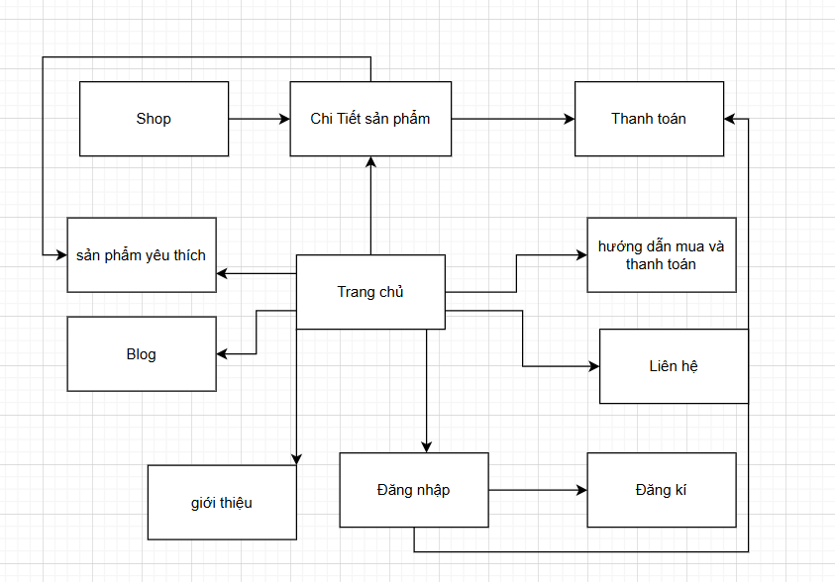
  - Database diagram: Mô tả lược đồ quan hệ
  - GUI: Mô tả giao diện các các nhóm trang web của website

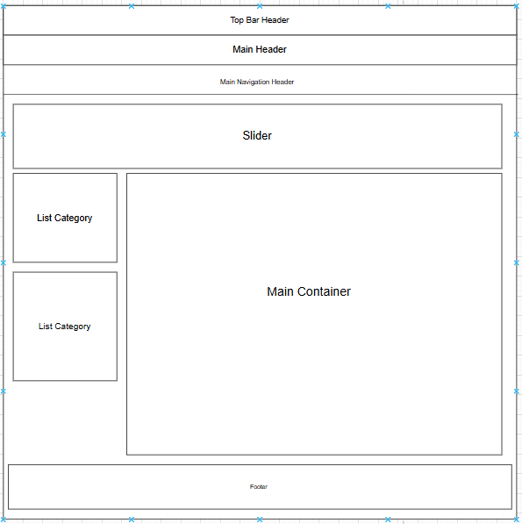

- Triển khai ứng dụng web
  - Thiết kế giao diện: Trình bày các bước thiết kế, công cụ sử dụng và kết quả

1. Thiết kế trang Index.html (trang chủ)

B1: tao kiến trúc MVC trên ứng dụng visual studio 2024

B2: Tạo HomeController

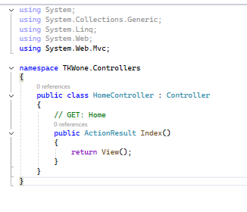

B3: tạo _ShopthoitrangLayout ở phần shared trong mục view

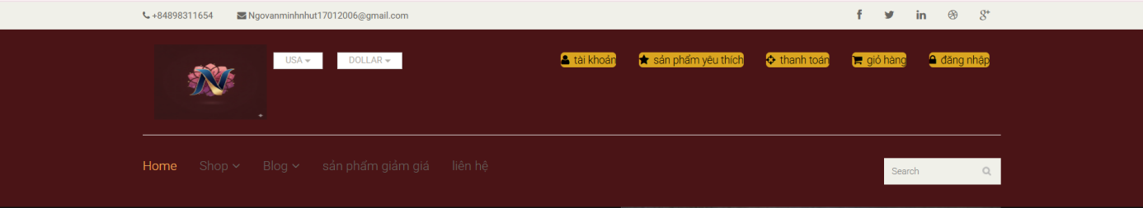
hình 1hình header trên wedsite

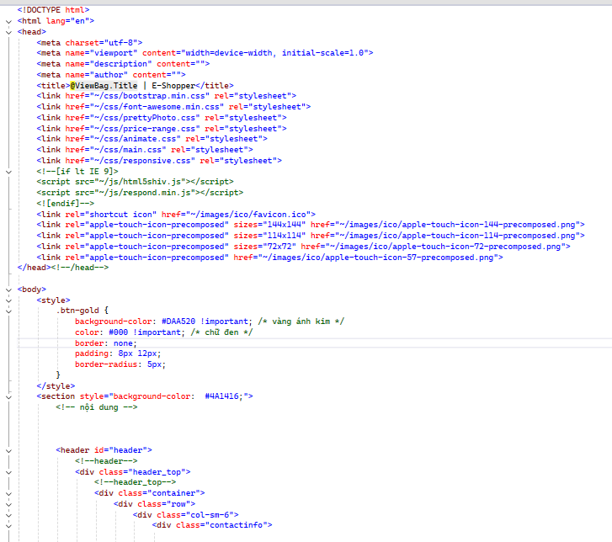
hình 2 Hình ảnh code của header

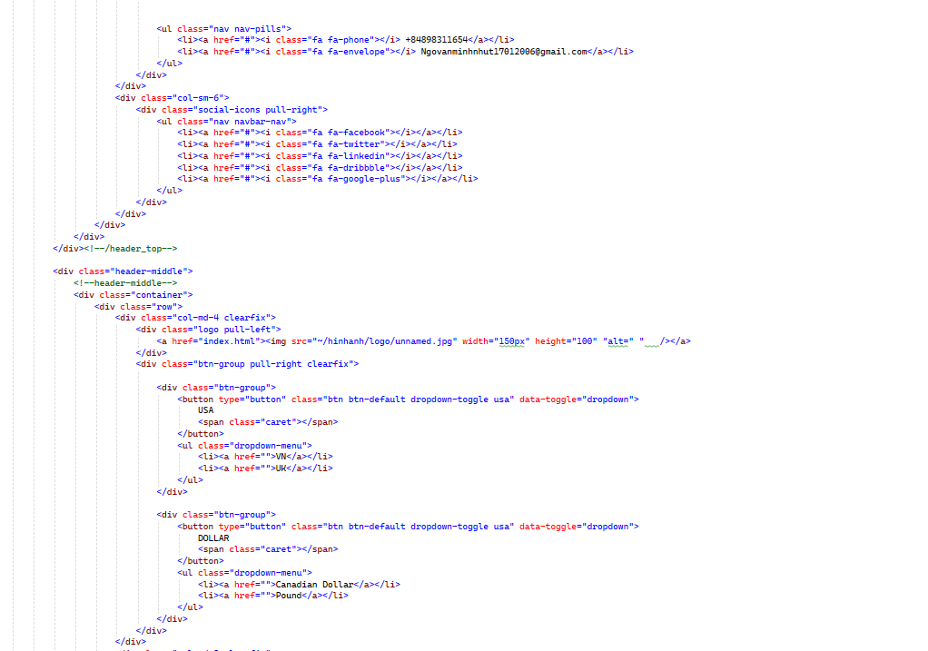
hình 3 Hình ảnh code header

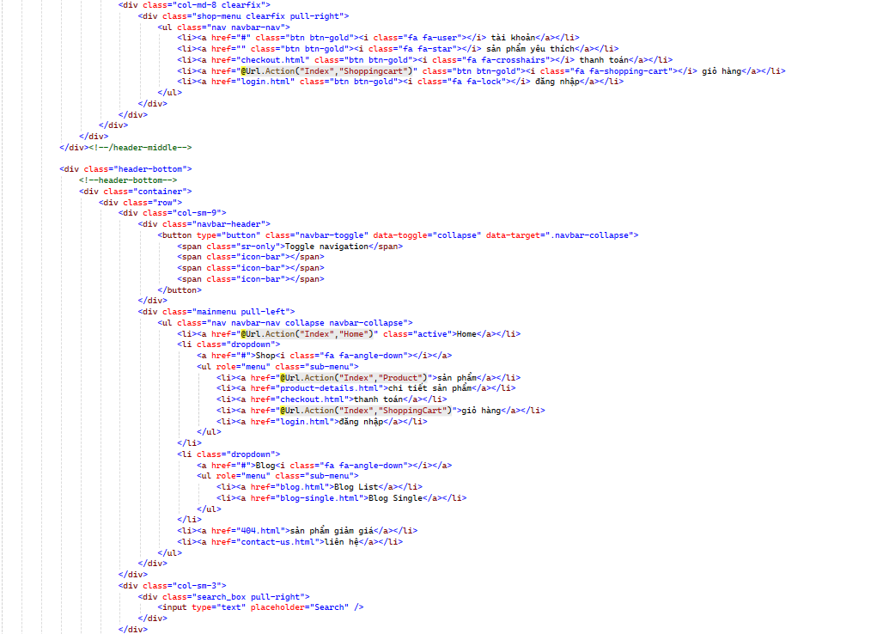
hình 4Hình ảnh code header

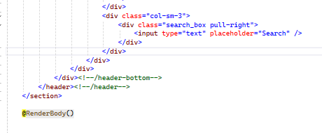
hình 5Hình ảnh code header

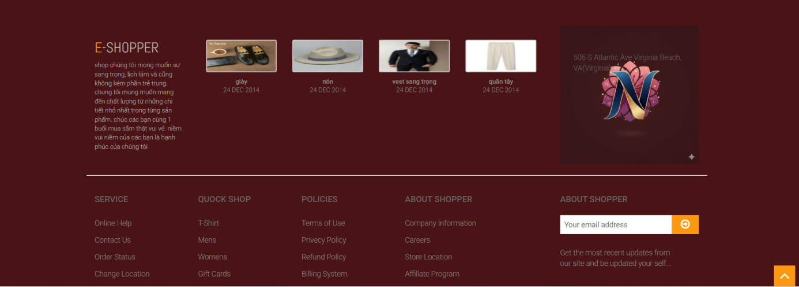
hình 6 hình footer trên website

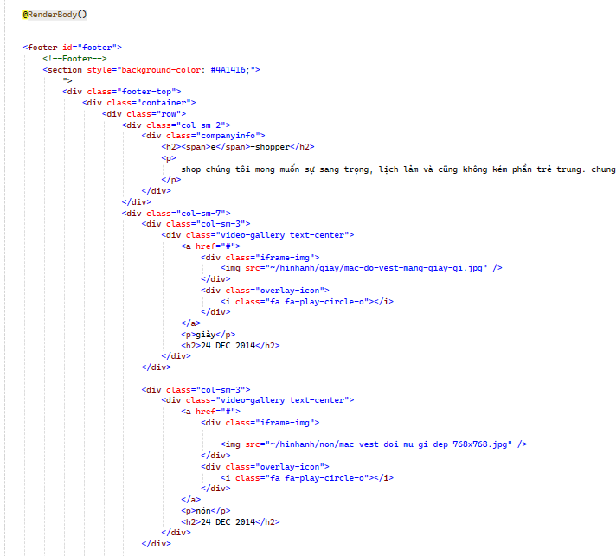
hình 7code footer

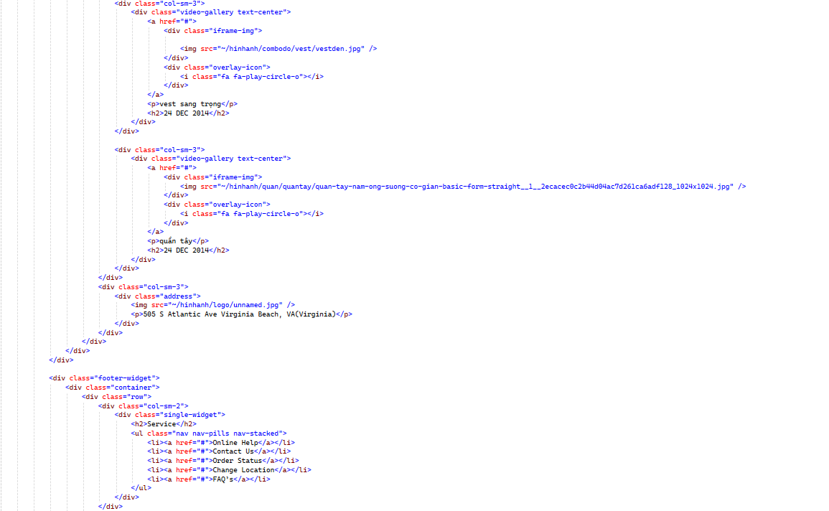
hình 8code footer

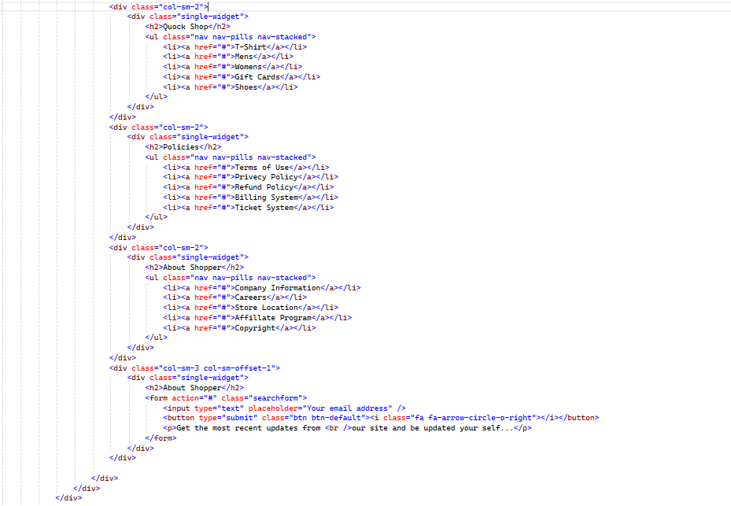
hình 9code footer

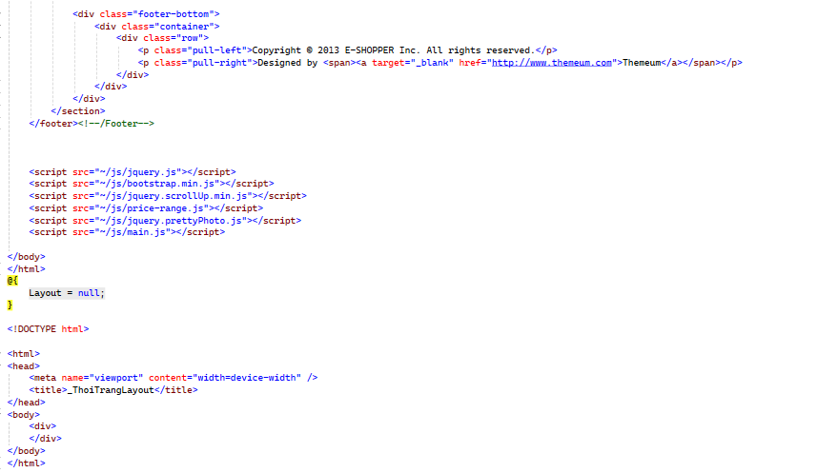
hình 10code footer

B4: tạo index controller chứa slider
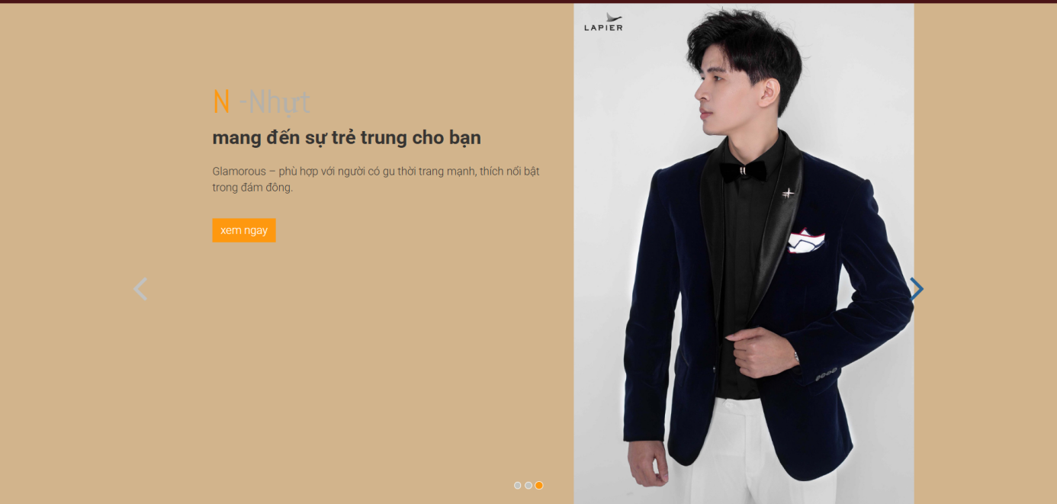
hình 11 hình ảnh của slider
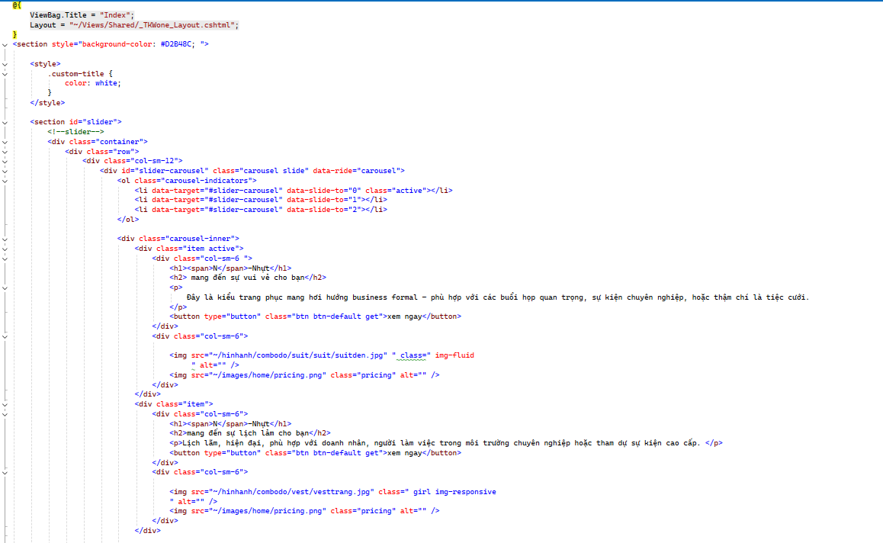
hình 12hình ảnh code của slider
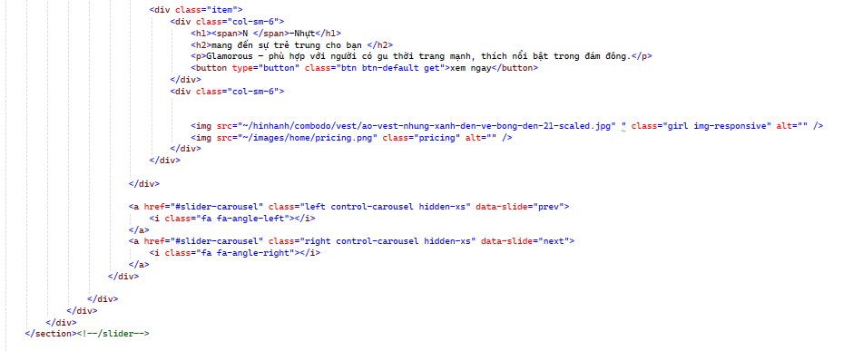
hình 13hình ảnh code của slider

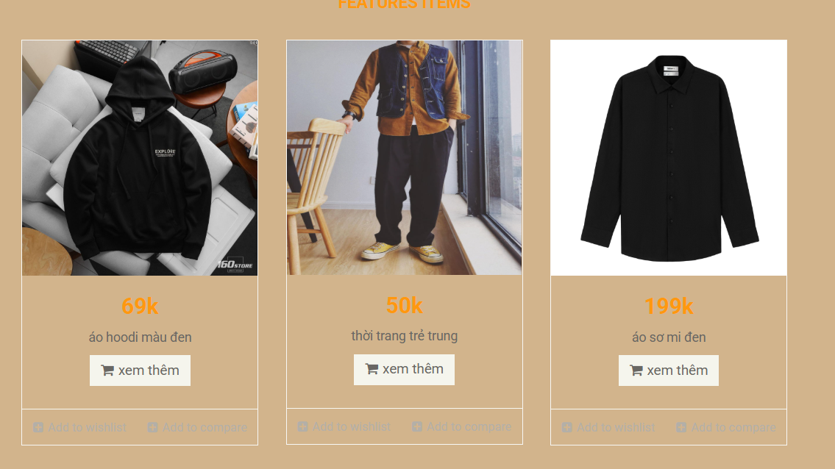
hình 14hình ảnh sản phẩm
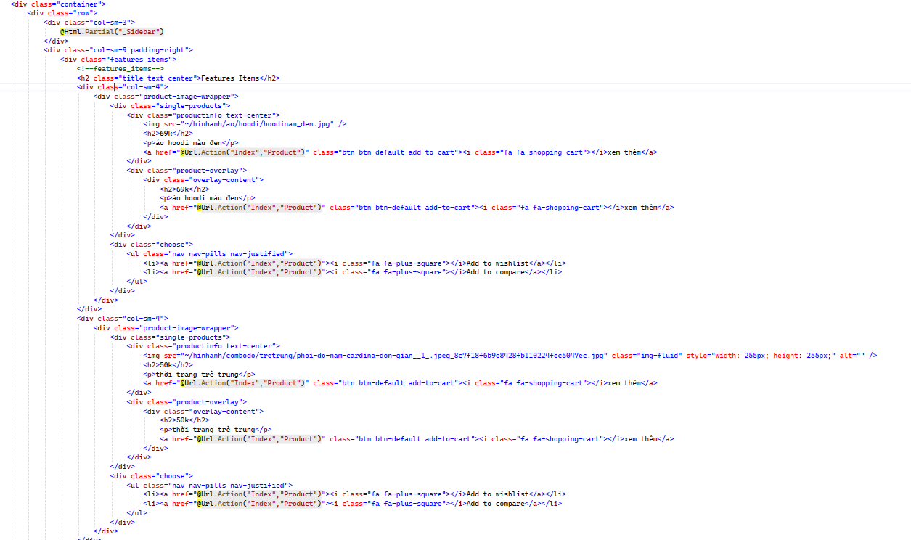
hình 15 code hình ảnh sản phẩm
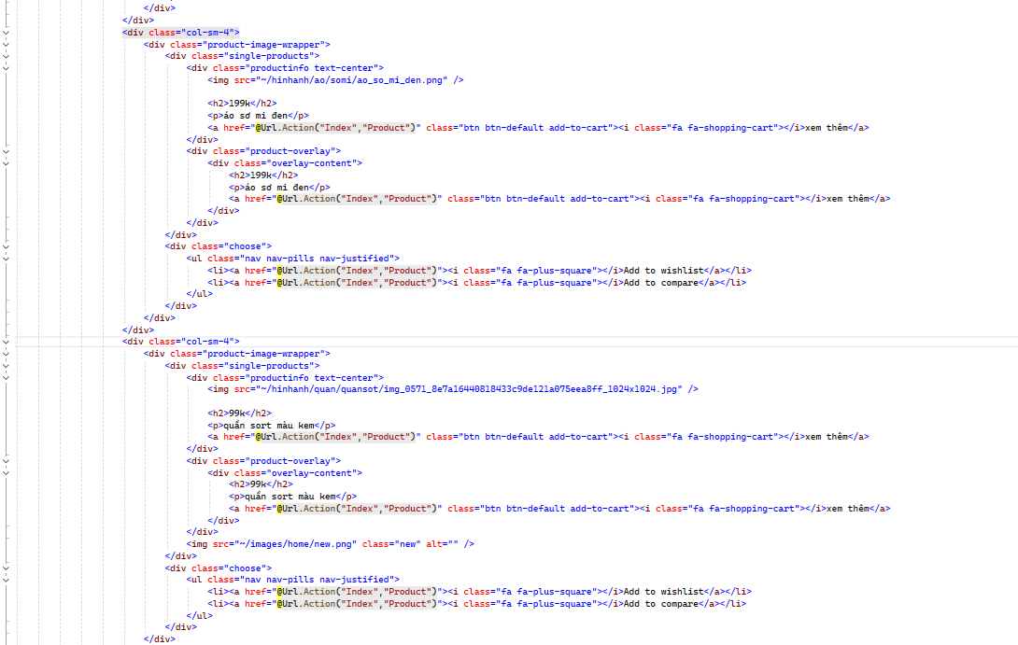
hình 16code hình ảnh sản phẩm
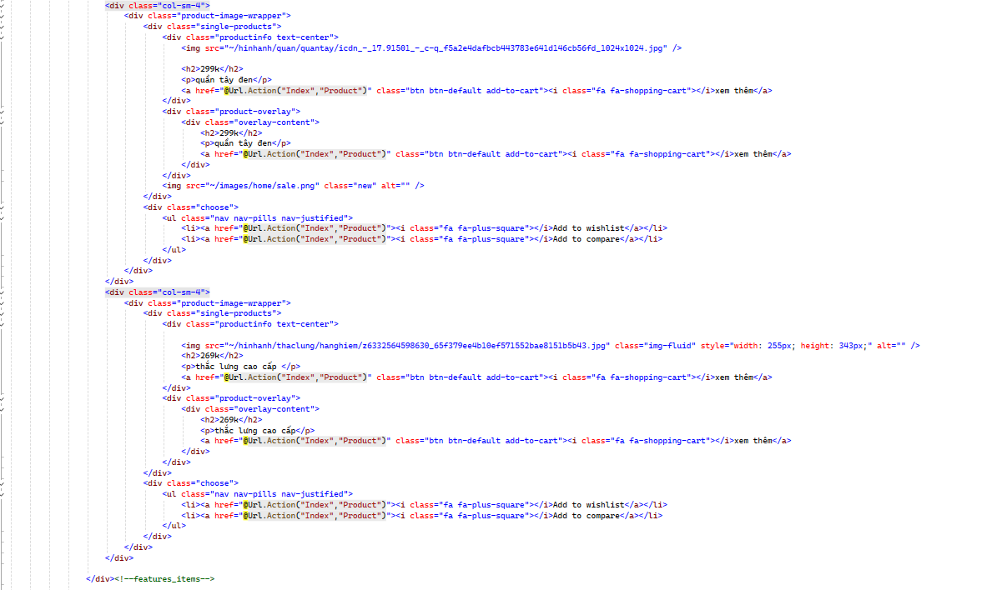
hình 17code hình ảnh sản phẩm

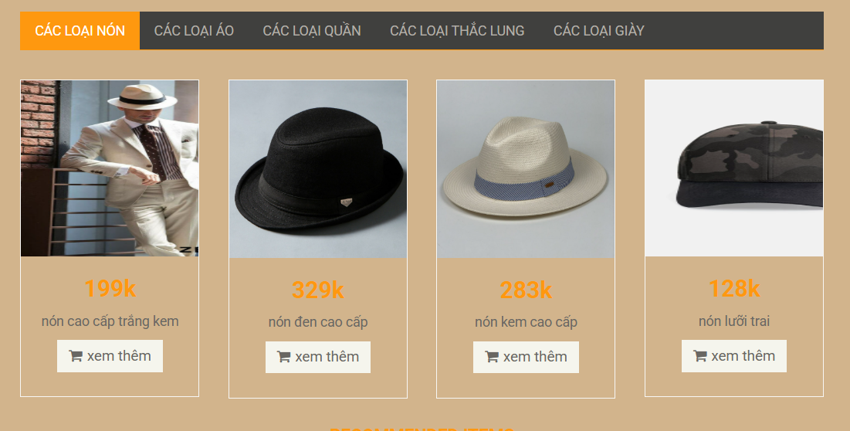
hình 18 hình ảnh về các category
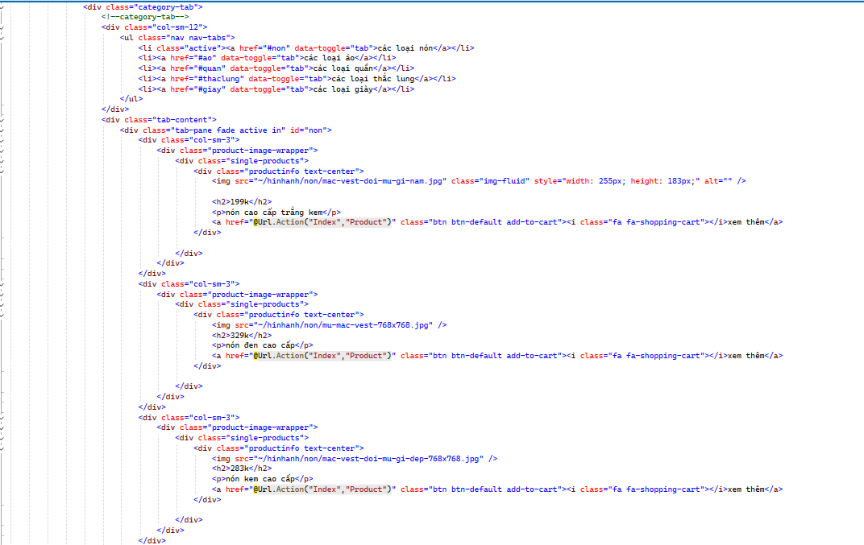
hình 19 hình ảnh của category
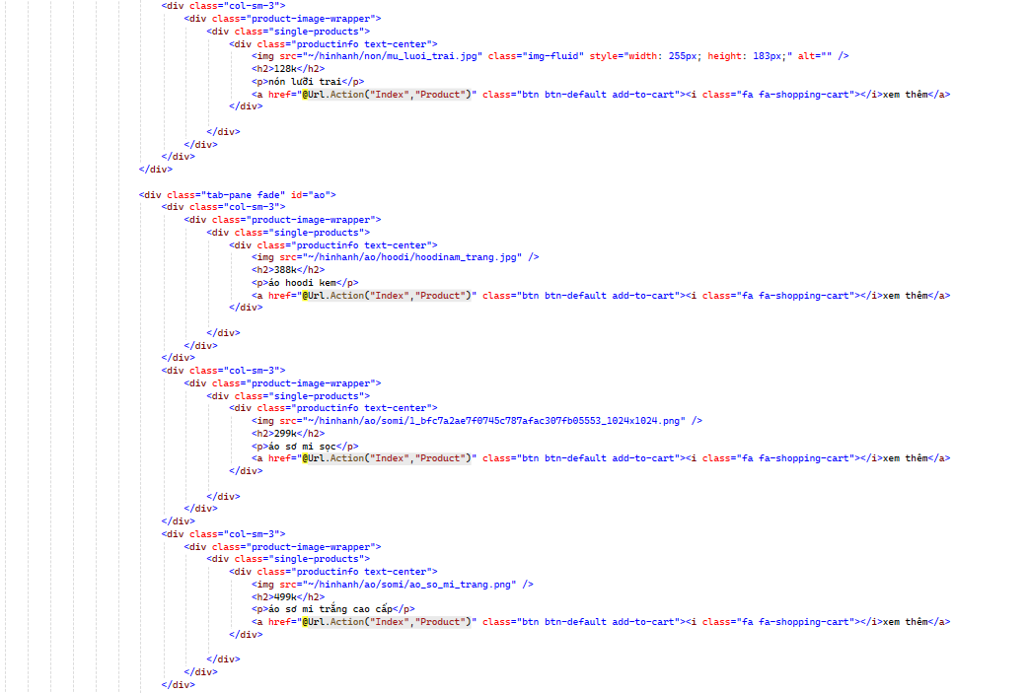
hình 20 code của category
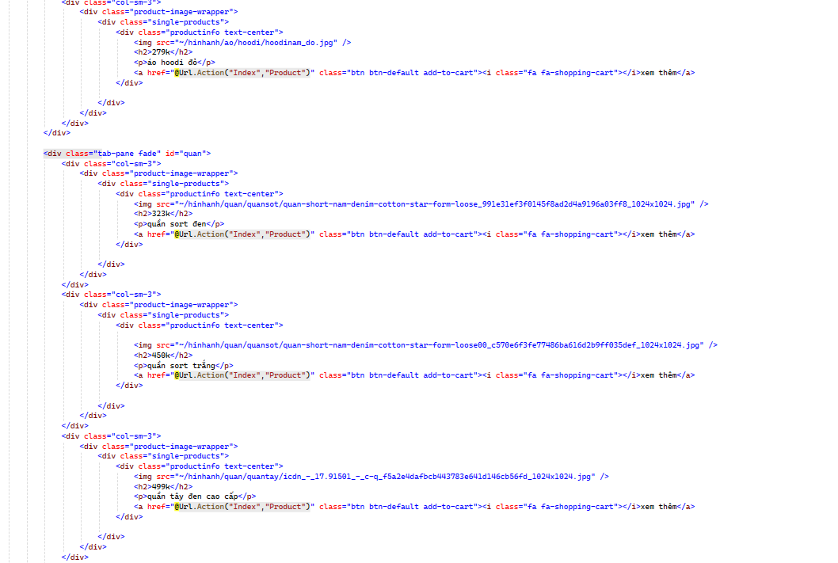
hình 21code của category
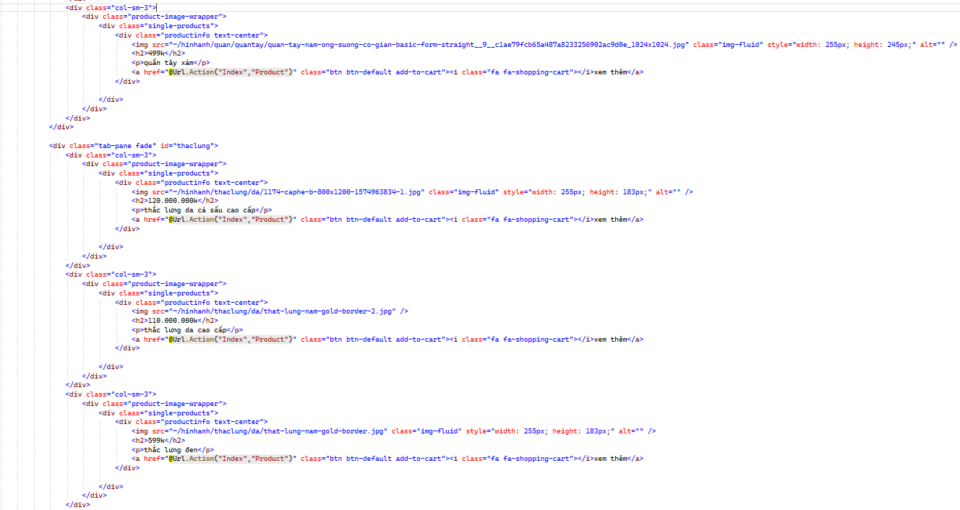
hình 22code của category
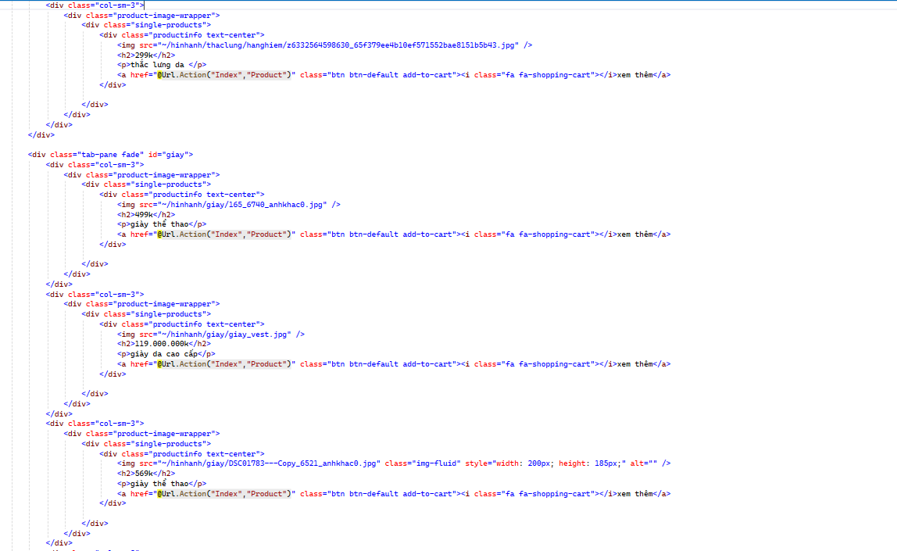
hình 23code của category
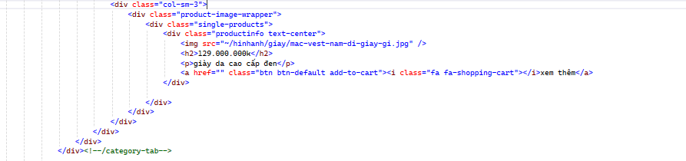
hình 24code của category

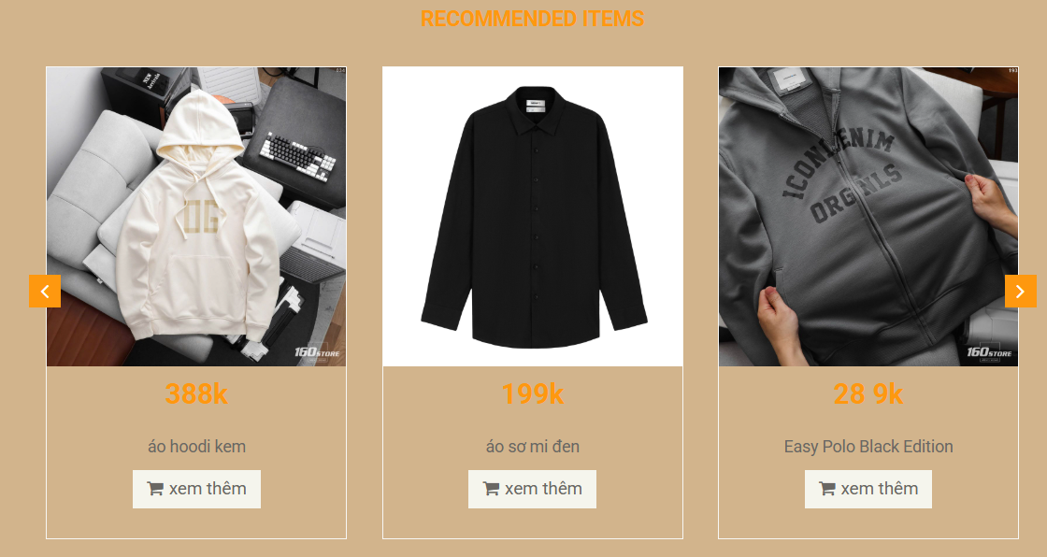
hình 25 hình ảnh recommended_items

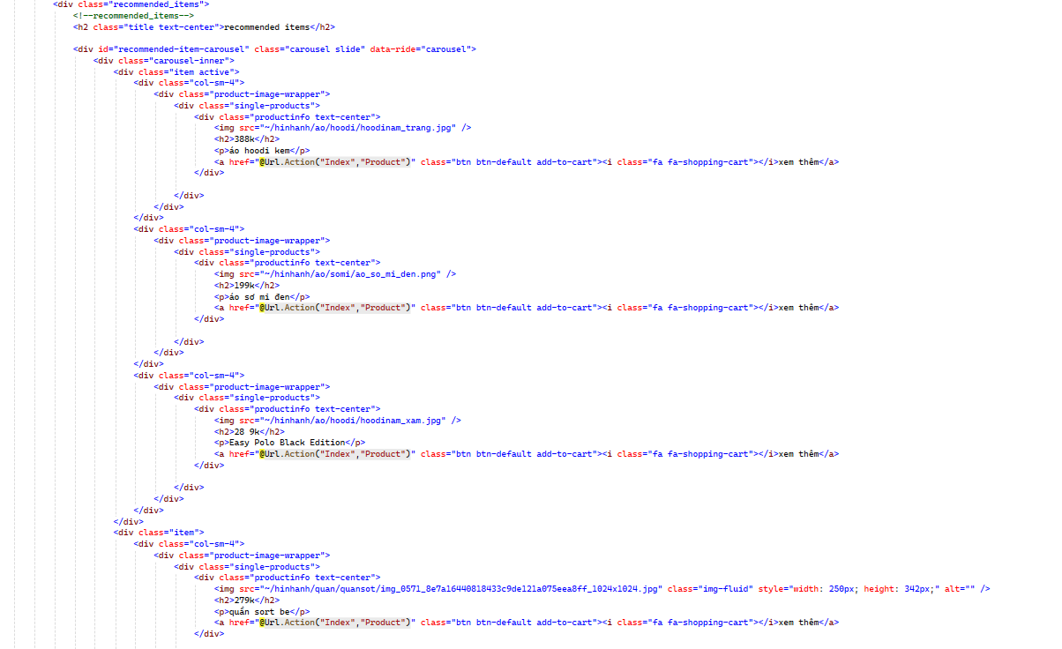
hình 26hình ảnh code recommended_items
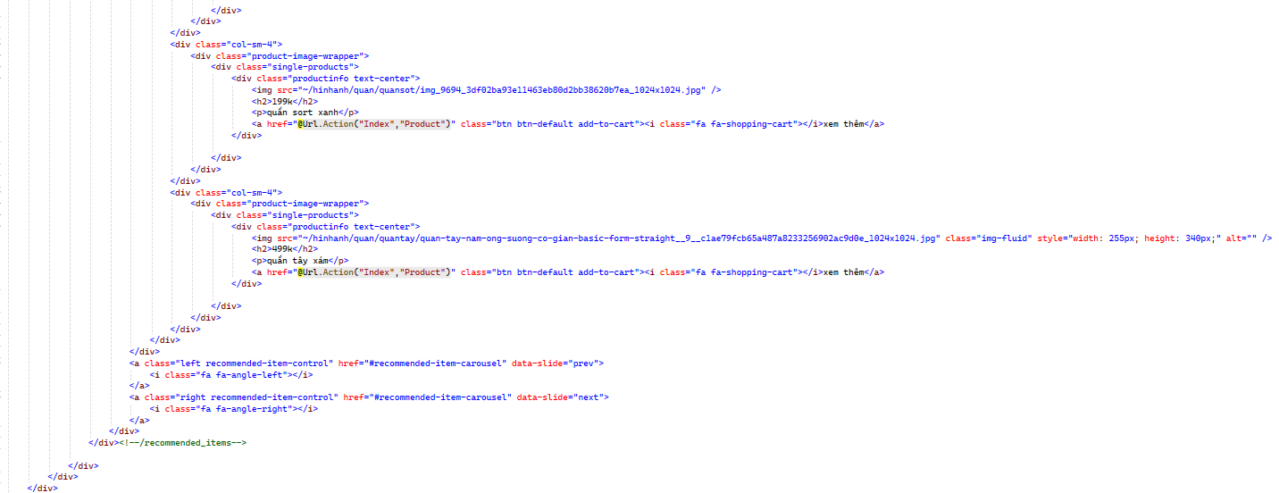
hình 27hình ảnh code recommended_items
B5: tạo sidebar ở trong shared
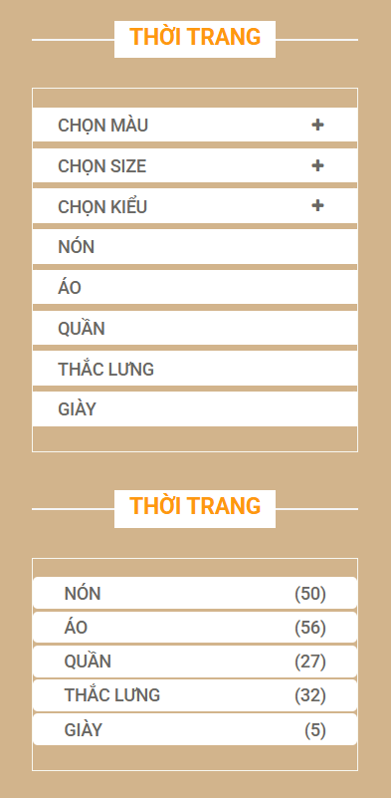
hình 28 hình ảnh sidebar
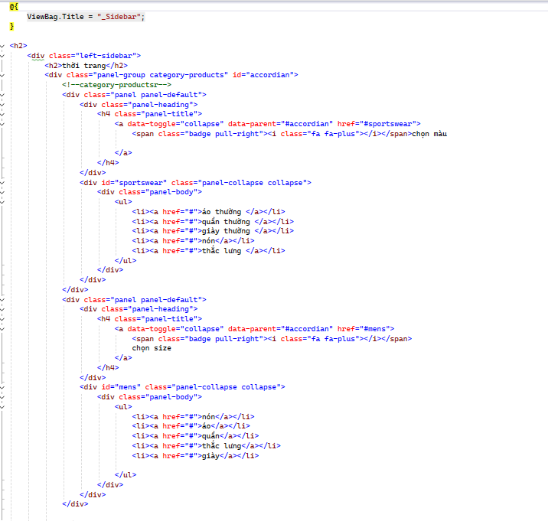
hình 29hình code sidebar
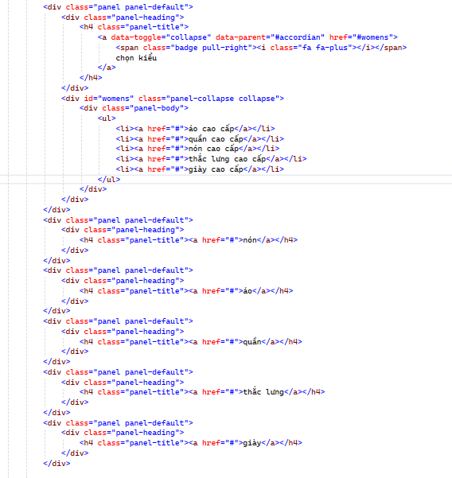
hình 30hình code sidebar
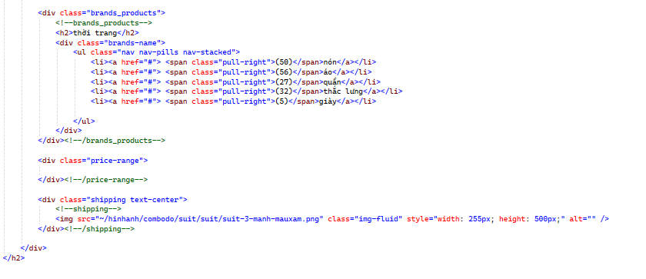
hình 31hình code sidebar

B6: tạo Product ở trong controller
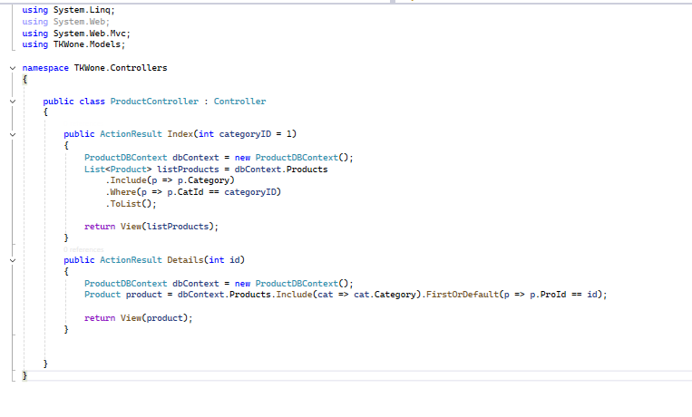
hình 32 code controller
B7: tạo view index của Product
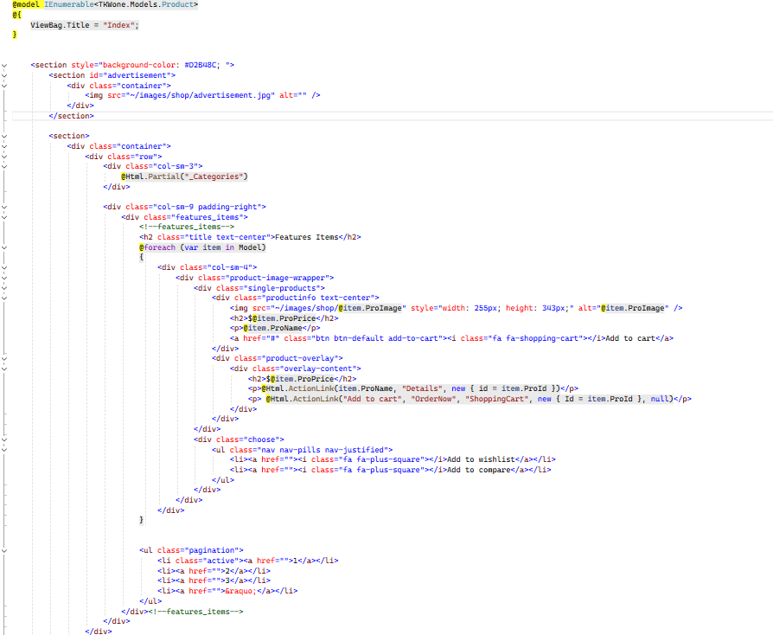
hình 33 index view
B8: tích hợp SQL vào Models
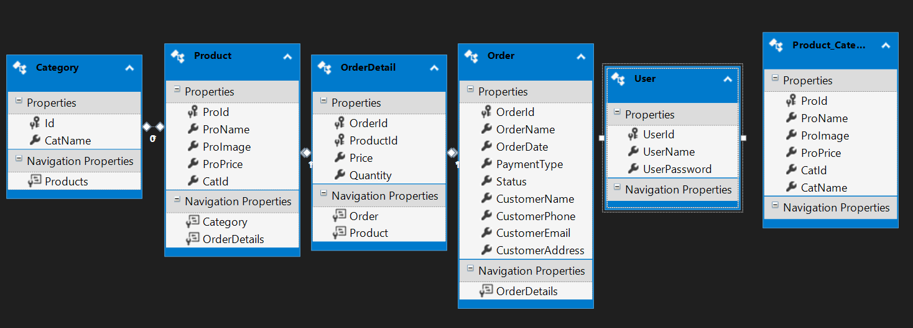
hình 34 Models
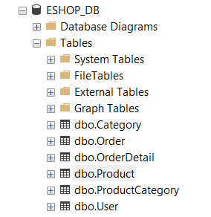
hình 35 bảng trong SQL
B9: tạo Product trong view
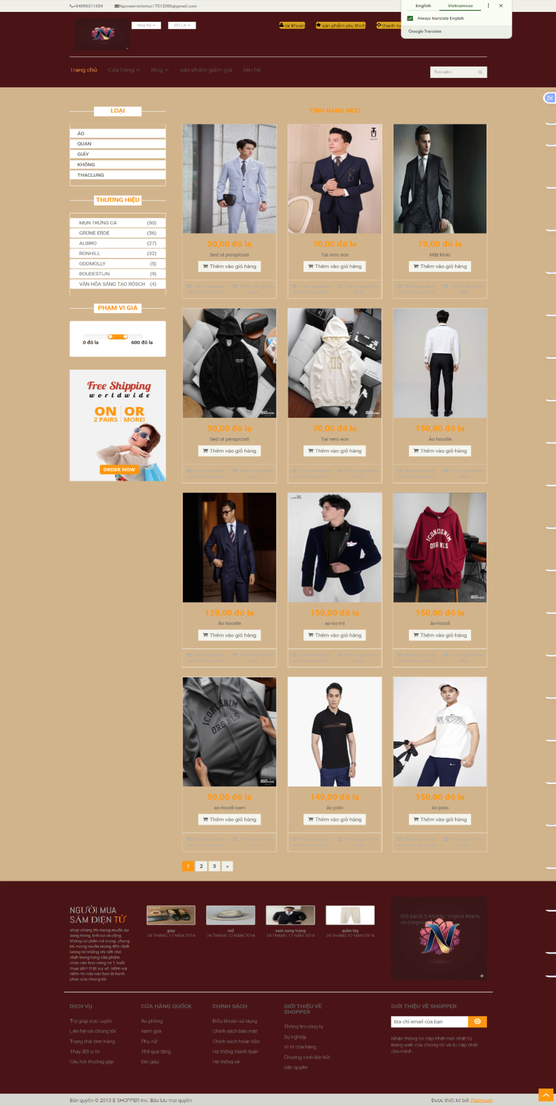
hình 36 Product_Index

hình 37 code của Product Index

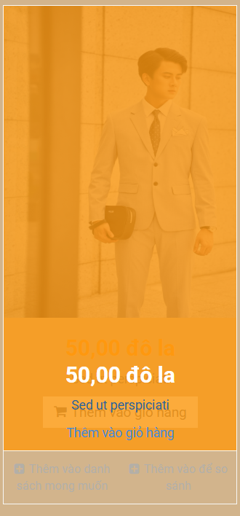
hình 38 hình cảnh Product Details

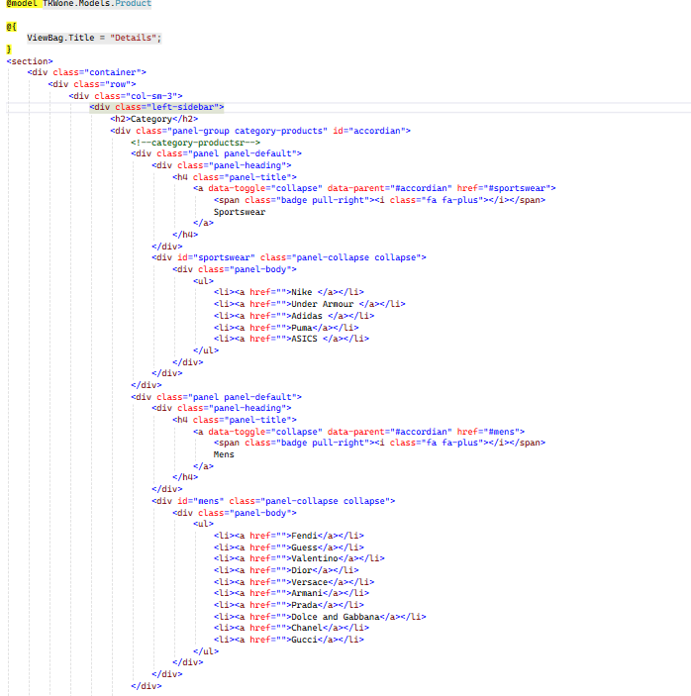
hình 39 code của details
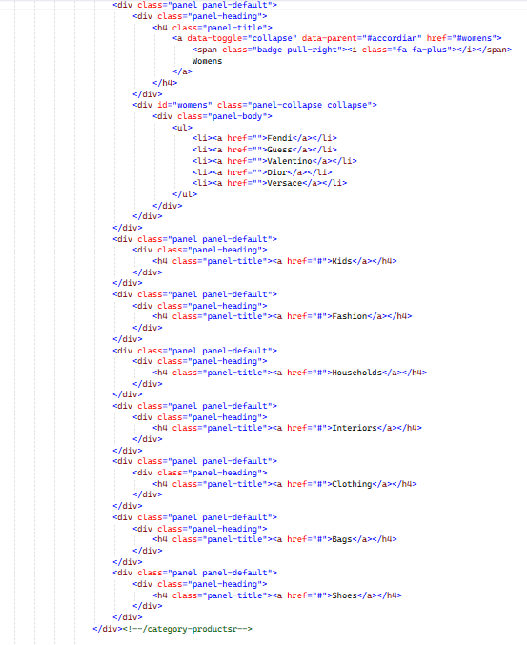
hình 40 code Product_Details
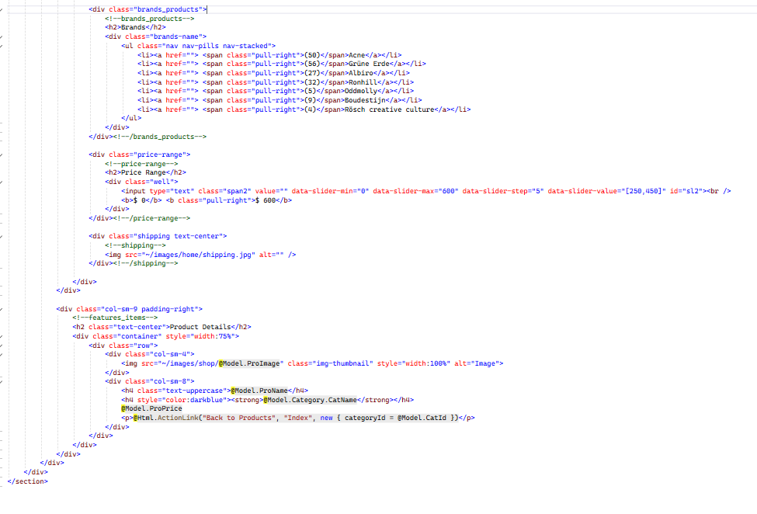
hình 41code Product_Details

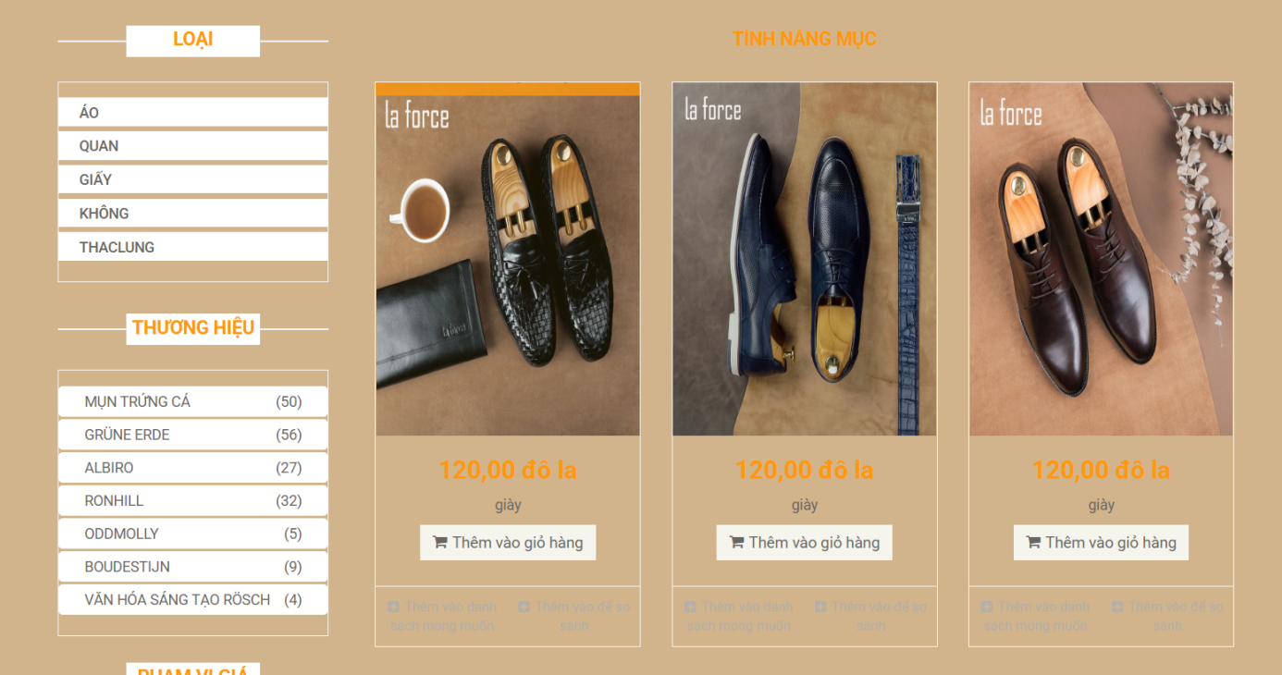
hình 43 hình categories
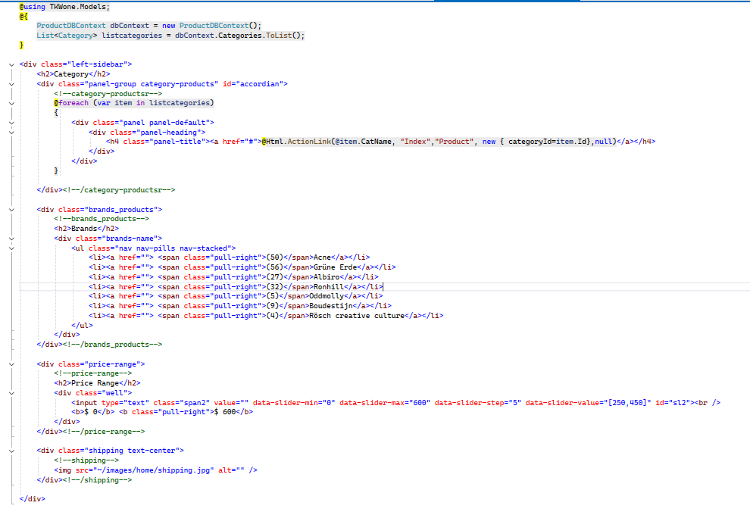
hình 44 hình code Categories
B10: tạo ShoppingCart trong Controllers
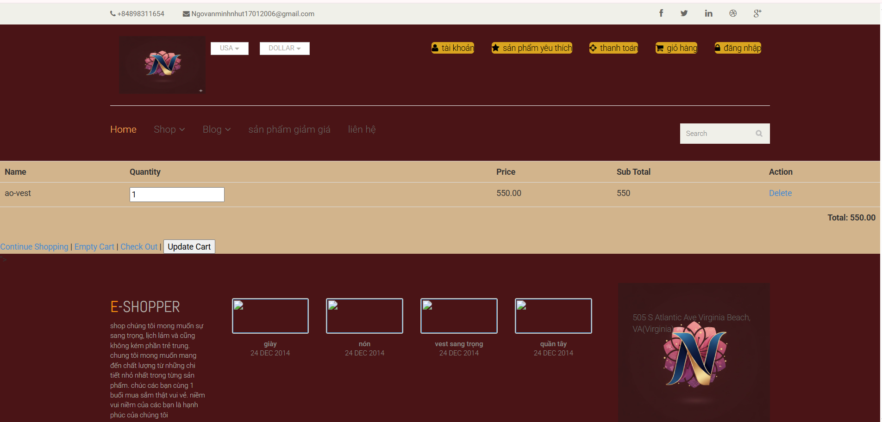
hình 45 hình của ShoppingCart
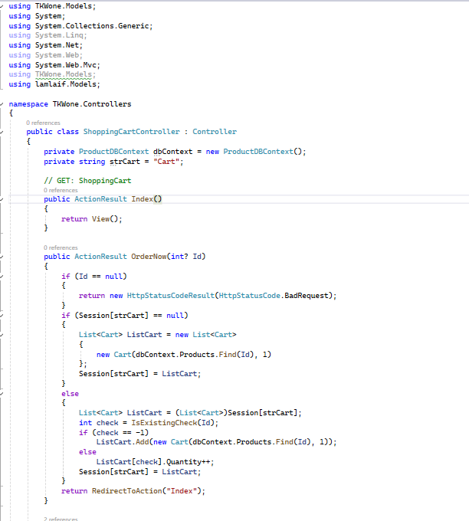
hình 46 code của ShoppingCart
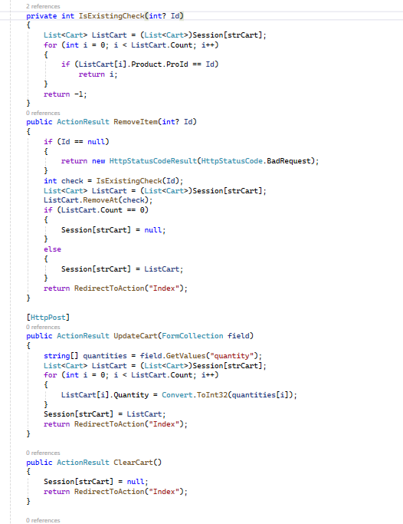
hình 47code của ShoppingCart
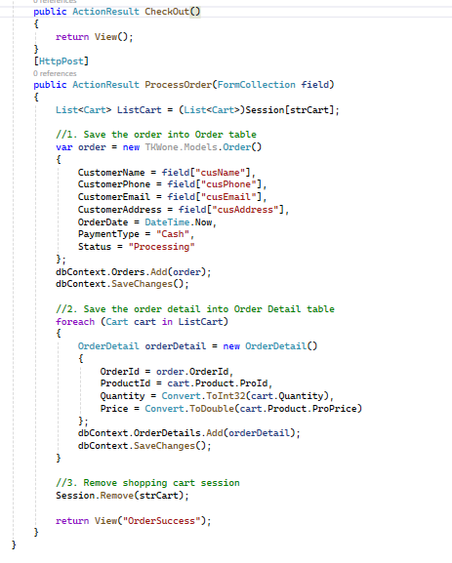
hình 48code của ShoppingCart

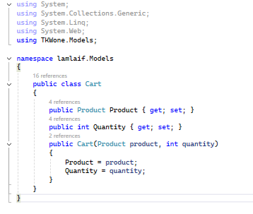
hình 50 hình code của Cart trong Models
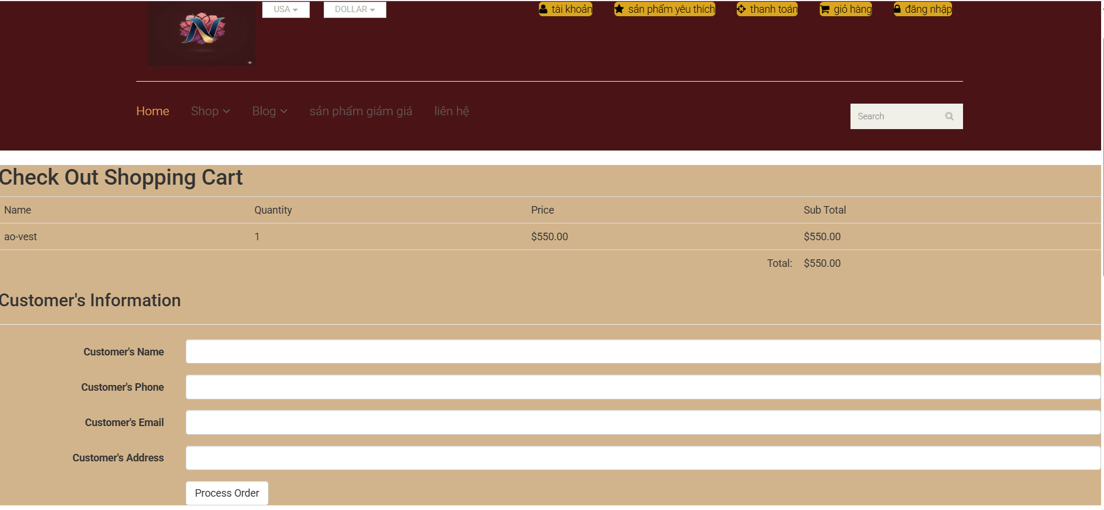
hình 51 hình thanh toán
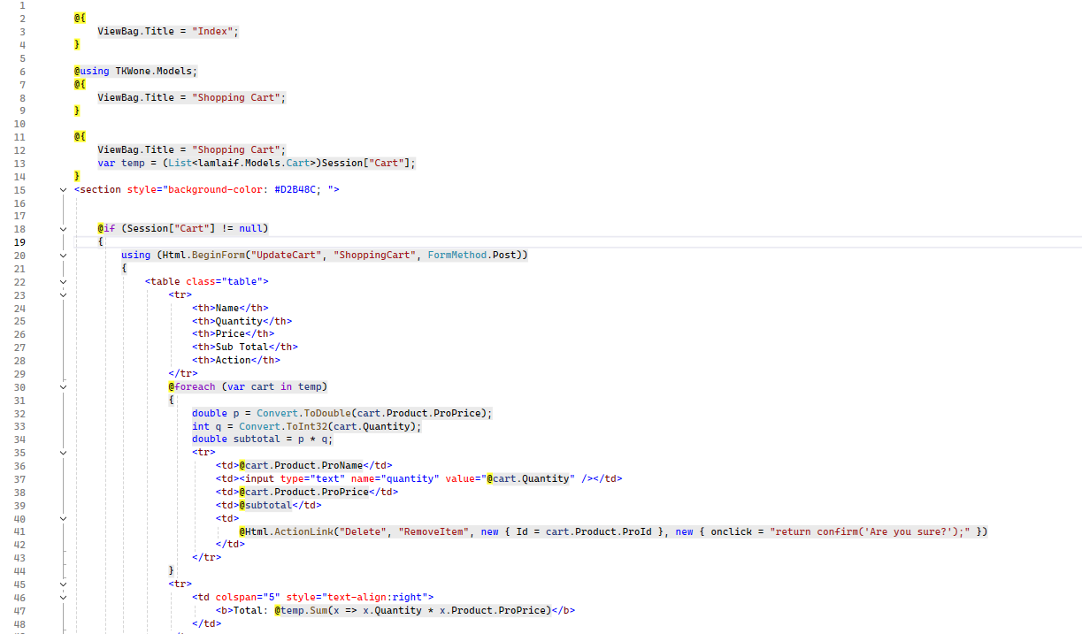

hình 52 hình code của checkout trong view
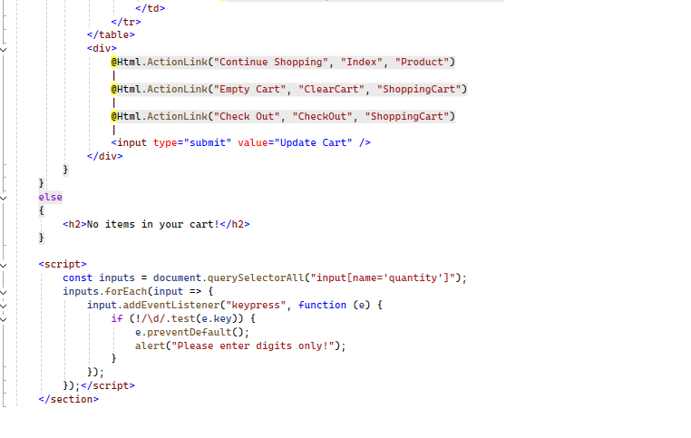

hình 53 hình code của checkout trong view
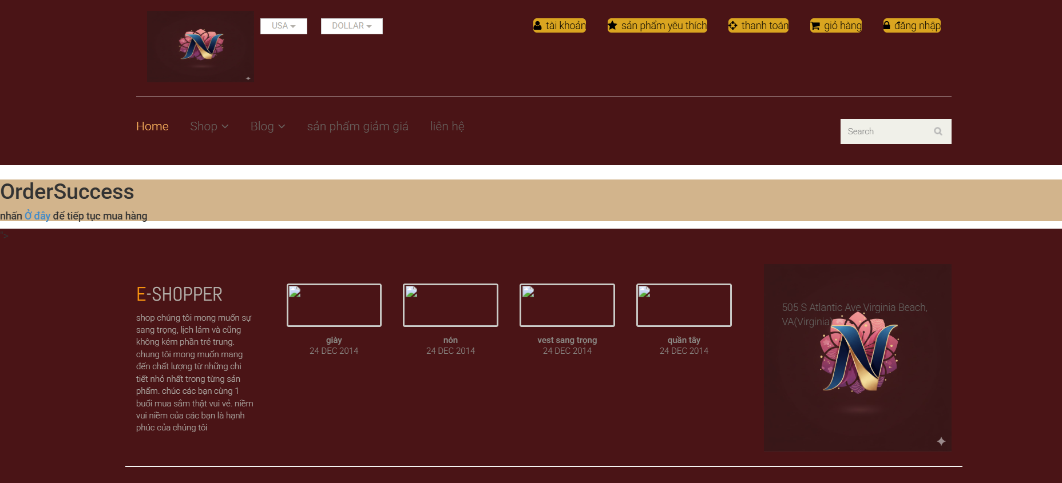
hình 53 hình của OrderSuccess

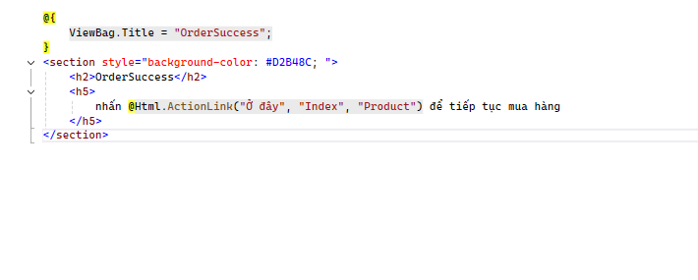
hình 53 hình code của OrderSuccess trong view
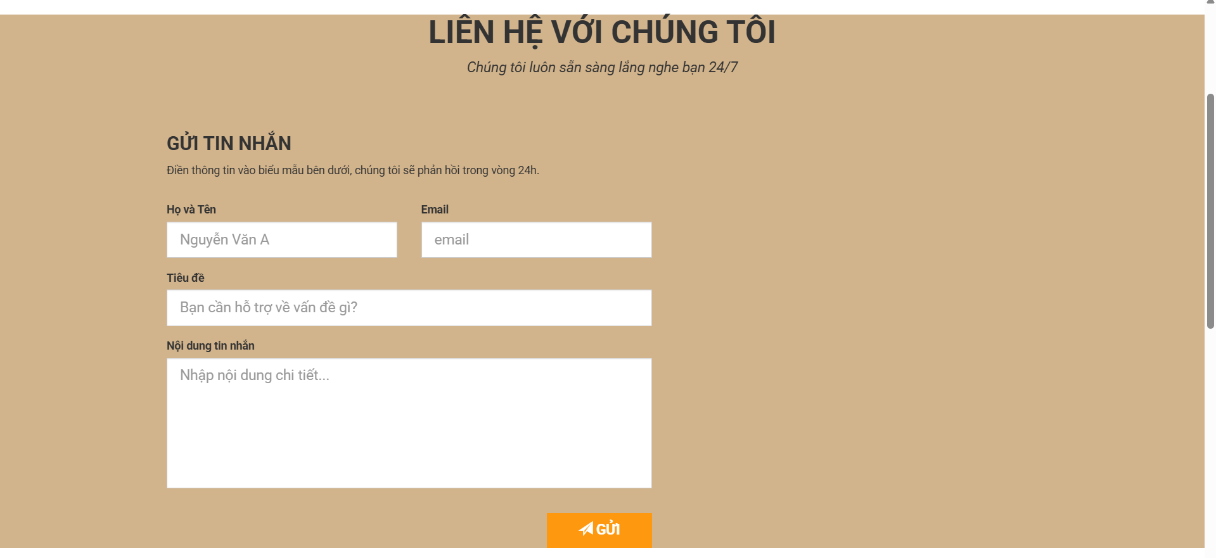
hình 53 hình của Lienhe
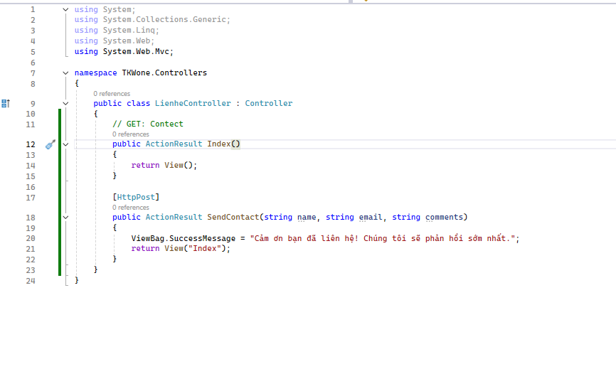
hình 53 hình code của Lienhe trong Controller
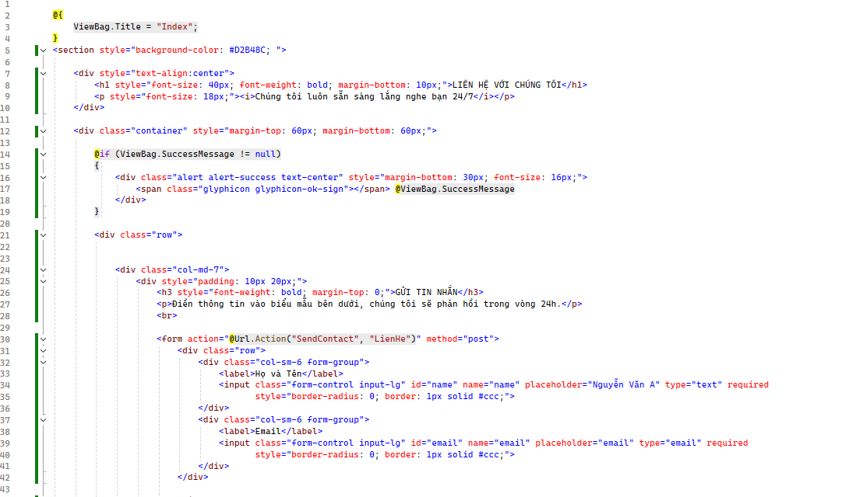
hình 53 hình code của Lienhe trong View
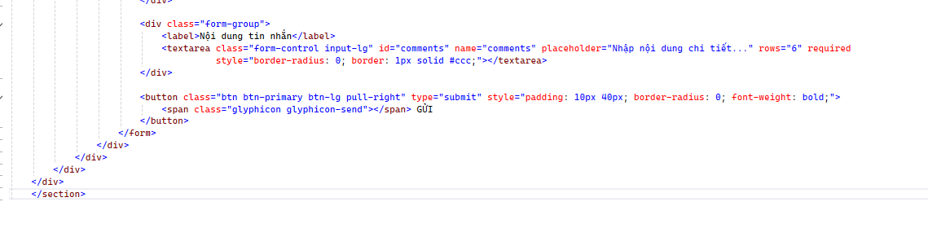
hình 53 hình code của Lienhe trong View

  - Thiết kế dữ liệu: Trình bày sơ đồ dữ liệu và chi tiết các bảng

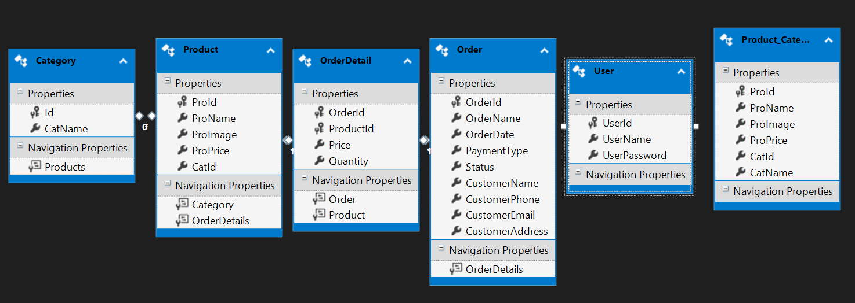
hình 51 hình trong Models

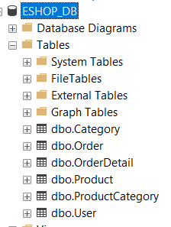
hình 52hình ảnh các bảng trong SQL

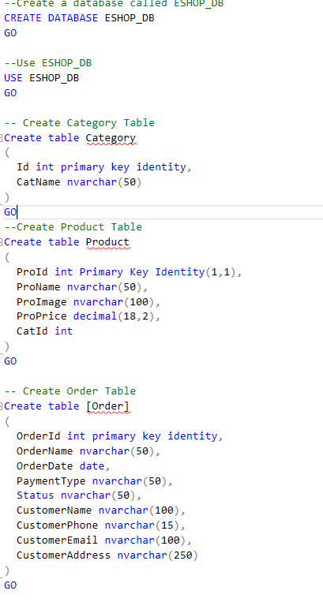
hình 53code trong SQL
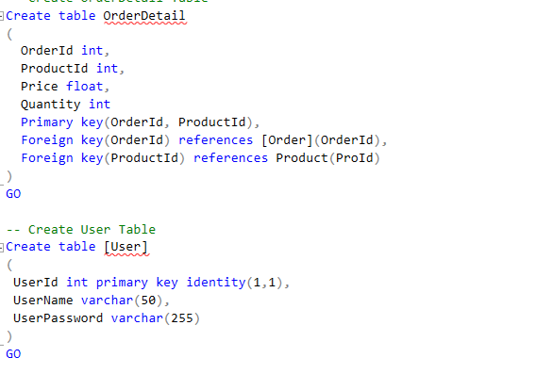
hình 54code trong SQL
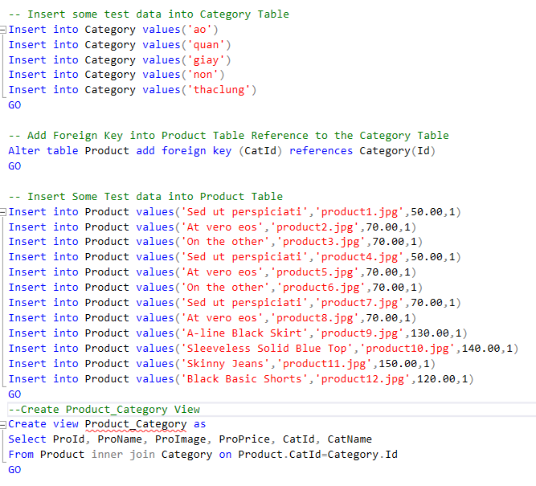
hình 55code trong SQL
  - Thiết kế xử lý: Trình bày chi tiết các bước cài đặt các module chức năng

Bảng Category
- Chức năng: Lưu thông tin về các loại sản phẩm (áo, quần, giày, v.v.).
- Id: Mã định danh loại sản phẩm .
- CatName: Tên loại sản phẩm.

Bảng Product
- Chức năng: Lưu thông tin chi tiết về sản phẩm.
- ProId: Mã sản phẩm (tự tăng).
- ProName: Tên sản phẩm.
- ProImage: Đường dẫn hình ảnh sản phẩm.
- ProPrice: Giá sản phẩm.
- CatId: Mã loại sản phẩm (liên kết với bảng Category).

Bảng Order
- Chức năng: Lưu thông tin đơn hàng của khách hàng.
- OrderId: Mã đơn hàng.
- OrderName: Tên đơn hàng.
- OrderDate: Ngày đặt hàng.
- PaymentType: Hình thức thanh toán.
- Status: Trạng thái đơn hàng.
- CustomerName, CustomerPhone, CustomerEmail, CustomerAddress: Thông tin khách hàng.

Bảng OrderDetailChức năng: Lưu chi tiết từng sản phẩm trong đơn hàng.
  - OrderId: Mã đơn hàng.
  - ProductId: Mã sản phẩm.
  - Price: Giá tại thời điểm đặt hàng.
  - Quantity: Số lượng sản phẩm.

Bảng User
- Chức năng: Lưu thông tin người dùng (quản trị viên hoặc khách hàng).
- UserId: Mã người dùng.
- UserName: Tên đăng nhập.
- UserPassword: Mật khẩu (đã mã hóa).

  - Bảo mật website
  - Kiểm tra và xuất bản website
- Kiểm tra giao diện các trang khi thể hiện trên các trình duyệt web thông dụng
- Kiểm tra các chức năng của website (thể hiện thông tin, quản trị, …)
- Hosting website lên internet (yêu cầu mở rộng)

- Kết luận
  - Kết quả đạt được

  - Những hạn chế và hướng mở rộng

TÀI LIỆU THAM KHẢO

